三水区立体停车场采购及安装项目（第一标段）补充说明公告

各有关投标人：
广州群生招标代理有限公司佛山三水分公司于2019年8月13日发布的“三水区立体停车场采购及安装项目（第一标段）”[项目编号: ZC2019(SS)ZX02349]，接采购人通知，现就招标文件内容作出以下补充说明：
1、招标文件第二部分“采购项目内容”的第七点“设计要求”说明部分增加以下描述：
各投标人在进行方案设计时，应参照附图图样的样式、风格进行方案设计。
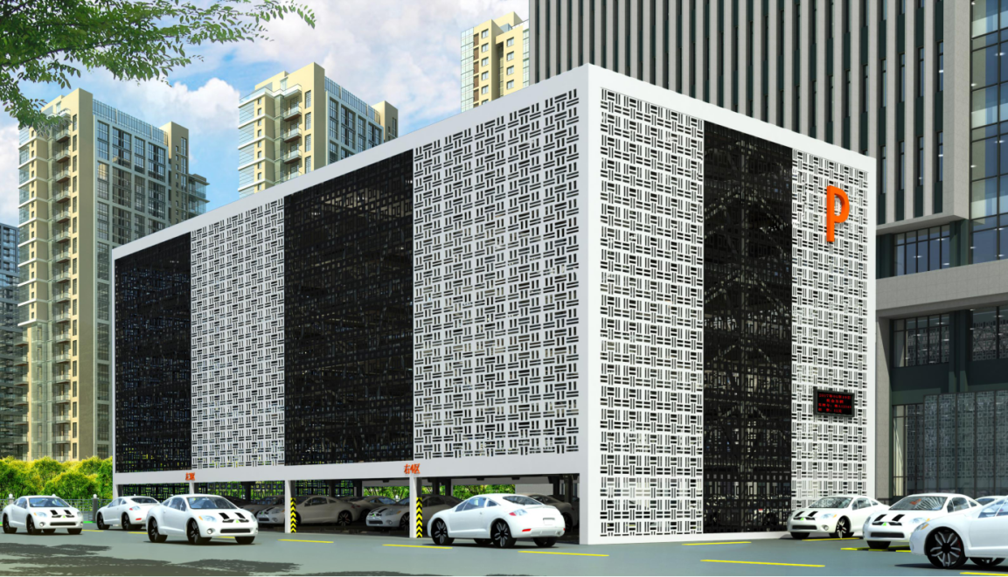
2、报名及获取招标文件时间延长至2019年8月23日下午17:00（北京时间）。
3、递交投标文件时间延期至2019年9月5日上午9:30至10:00（北京时间）；投标截止及开标时间延期至2019年9月5日上午10:00（北京时间）。
原招标文件内容与本补充说明公告不一致的，以本公告内容为准。
特此说明。
广州群生招标代理有限公司佛山三水分公司
2019年8月20日

